Инструкция
Программируемый термостат «Котерм 500 n»
Важно! Для управления электрокотлами необходимо сразу установить работу терморегулятора по датчику теплоносителя (функция SEN / режим OUT).

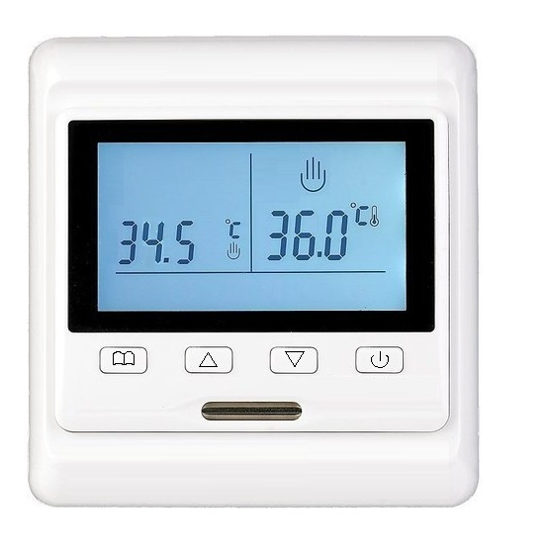
Общая информация
- Программируемый термостат 500 n
- с еженедельным программированием для управления устройствами отопления электрического типа.
- Возможность установки 6-ти режимов на день.
- Возможность установки недельного периода 5+2 / 6+ 1 /7 дней.
- Установка в стандартную монтажную коробку.
- Память настроек при отключении питания.
- Огнезащитный пластик.
- Датчик температуры теплоносителя (NTC) датчик.
- Функция блокировки от случайных нажатий на экран.

Включение и программирование термостата
А. Настройка часов. Нажмите для включения термостата, затем нажмите и удерживайте в течении 5 сек. Установите день недели (по порядку от 1 до 7 внизу экрана), часы /минуты, используя или. Для закрепления новых установок нажмите и выйдите из настроек времени.
Б. Выбор режима работы. Клавишей выбрать режим работы терморегулятора РУЧНОЙ (вверху экрана горит значок рука) или АВТОМАТИЧЕСКИЙ по заданной недельной программе (вверху экрана горит значок часы). При использовании ручного режима, установите нужную температуру, используя или. Термостат будет включать или выключать подогрев для поддержания заданной температуры.
В.. Настройка недельной программы для автоматического режима. Нажмите и удерживайте клавишу в течении 5 сек.
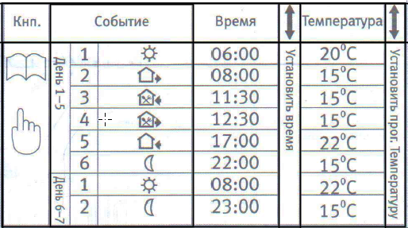
По умолчанию в терморегуляторе настроена недельная программа:

Нажмите клавишу для выбора периода, который Вы хотите настроить, после чего задайте время и нужную Вам температуру для этого периода, используя клавиши или . Если на какой-то период времени (например, после 22:00) вы хотите отключить нагрев совсем, нажимайте до установки значения OFF. Термостат будет включать или выключать подогрев согласно заданной температуре и времени.
Блокировка от случайных нажатий на экран: зажмите одновременно и на 5 секунд и экран будет заблокирован, чтобы разблокировать нажмите эти же клавиши еще раз.
Настройки термостата
Чтобы войти в систему настроек термостата сделайте следующее: выключите термостат клавишей или изображением , что бы на экране остались: изображения температуры и надпись OFF. Затем нажмите последовательно, не делая пауз между нажатиями: клавишу (включить) и затем клавишу , после чего у Вас на экране должен появиться раздел меню, для переключения функций используйте клавишу , используйте или для изменения установок согласно описанию.
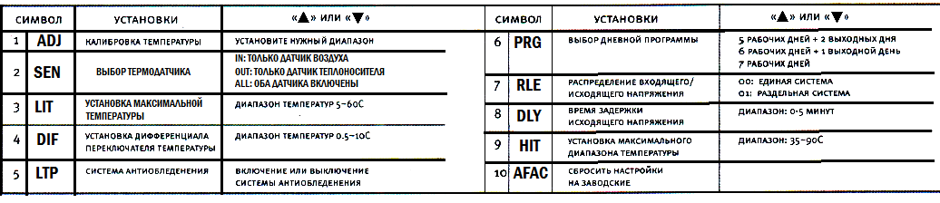
Рекомендуемые параметры:
SEN положение OUT
LIT подожение 60 гр
HIT положение 60 гр
Остальные параметры не рекомендуем менять. Их значения оставить по умолчанию не изменяя.

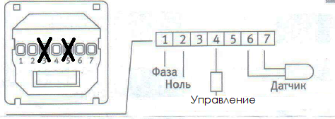
Подключение к электрокотлу
Для терморегулятора типа кабели с маркировками соответствуют следующим клеммам:
Клемма 1 коричневый «ФАЗА»;
Клемма 2 синий «НОЛЬ»;
Клемма 3 не используется ;
Клемма 4 желтый «УПРАВЛЕНИЕ»;
Клемма 5 не используется ;
Клеммы 6, 7 используются для подключения термодатчика. ( двужильный провод от котла )
